음성 인식 기반 의약품 정보 제공 챗봇 개발을 위한 추천
1. 서버:
- Google Cloud Platform:
  - 장점: 다양한 AI/ML 서비스를 제공하며, RAG, LLM 모델과의 통합이 용이합니다.
  - 단점: 유료 서비스이며, 일정 비용이 발생할 수 있습니다.
- Amazon Web Services (AWS):
  - 장점: 다양한 클라우드 서비스를 제공하며, 확장성이 뛰어납니다.
  - 단점: Google Cloud Platform에 비해 RAG, LLM 모델과의 통합이 다소 복잡할 수 있습니다.
- Microsoft Azure:
  - 장점: Microsoft 계정과의 연동이 용이하며, 안정적인 서비스를 제공합니다.
  - 단점: Google Cloud Platform, AWS에 비해 AI/ML 서비스 선택폭이 다소 제한적일 수 있습니다.
2. STT-TTS API:
- 네이버 클라우드 플랫폼 음성 인식 서비스 (NCP Speech-to-Text):
  - 장점: 한국어 음성 인식 정확도가 높고, 다양한 언어를 지원합니다.
  - 단점: 유료 서비스이며, 일정량 이상 사용 시 비용이 발생할 수 있습니다.
- Google Cloud Speech-to-Text:
  - 장점: 높은 정확도와 다양한 언어 지원을 제공하며, Google Cloud Platform과의 통합이 용이합니다.
  - 단점: 유료 서비스이며, 일정 비용이 발생할 수 있습니다.
- Amazon Transcribe:
  - 장점: 높은 정확도와 다양한 언어 지원을 제공하며, AWS와의 통합이 용이합니다.
  - 단점: 유료 서비스이며, 일정 비용이 발생할 수 있습니다.
3. RAG 모델:
- Google Vertex AI RAG:
  - 장점: Google Cloud Platform에서 제공하는 RAG 모델로, 다양한 기능과 사용 편의성을 제공합니다.
  - 단점: 유료 서비스이며, 일정 비용이 발생할 수 있습니다.
- OpenAI Whisper:
  - 장점: 높은 정확도와 다양한 언어 지원을 제공하는 무료 오픈 소스 RAG 모델입니다.
  - 단점: Google Vertex AI RAG에 비해 기능이 다소 제한적일 수 있으며, 자체적으로 운영해야 합니다.
4. LLM 모델:
- Google AI LaMDA:
  - 장점: Google AI에서 개발한 대규모 언어 모델로, 높은 정확도와 다양한 기능을 제공합니다.
  - 단점: 유료 서비스이며, 일정 비용이 발생할 수 있습니다.
- OpenAI GPT-3:
  - 장점: 높은 정확도와 다양한 기능을 제공하는 무료 오픈 소스 LLM 모델입니다.
  - 단점: Google AI LaMDA에 비해 기능이 다소 제한적일 수 있으며, 자체적으로 운영해야 합니다.
추가 고려 사항:
- 앱의 규모 및 예산: 앱의 규모와 예산에 따라 서버, STT-TTS API, RAG 모델, LLM 모델을 선택해야 합니다.
- 필요한 기능: 앱에서 필요한 기능에 따라 서버, STT-TTS API, RAG 모델, LLM 모델을 선택해야 합니다.
- 기술적 역량: 서버, STT-TTS API, RAG 모델, LLM 모델을 운영 및 관리할 수 있는 기술적 역량을 고려해야 합니다.
최적의 선택:
앱의 규모, 예산, 필요한 기능, 기술적 역량 등을 종합적으로 고려하여 최적의 서버, STT-TTS API, RAG 모델, LLM 모델을 선택해야 합니다.
추가 정보:
- Google Cloud Platform: https://cloud.google.com/
- Amazon Web Services (AWS): https://aws.amazon.com/
- Microsoft Azure: https://azure.microsoft.com/en-us
- 네이버 클라우드 플랫폼: https://www.ncloud.com/
- Google Vertex AI RAG: [https://cloud.google.com/

Q6.1
2. 3
3. 2
4. 3
Q6.2
7.
(1)
Q6.3
10. Invoice(Invoice#, TotalPrderAMT, Date, Terms, ShipVia, Cust#(FK) )

Customer(Cust#, Crame, Street, City, State, Zip, Phone)

Product(Prod#, StandardPrice, Description)

LineItem(Prod#(FK), Invoice#(FK), SellPrice, Quantity)
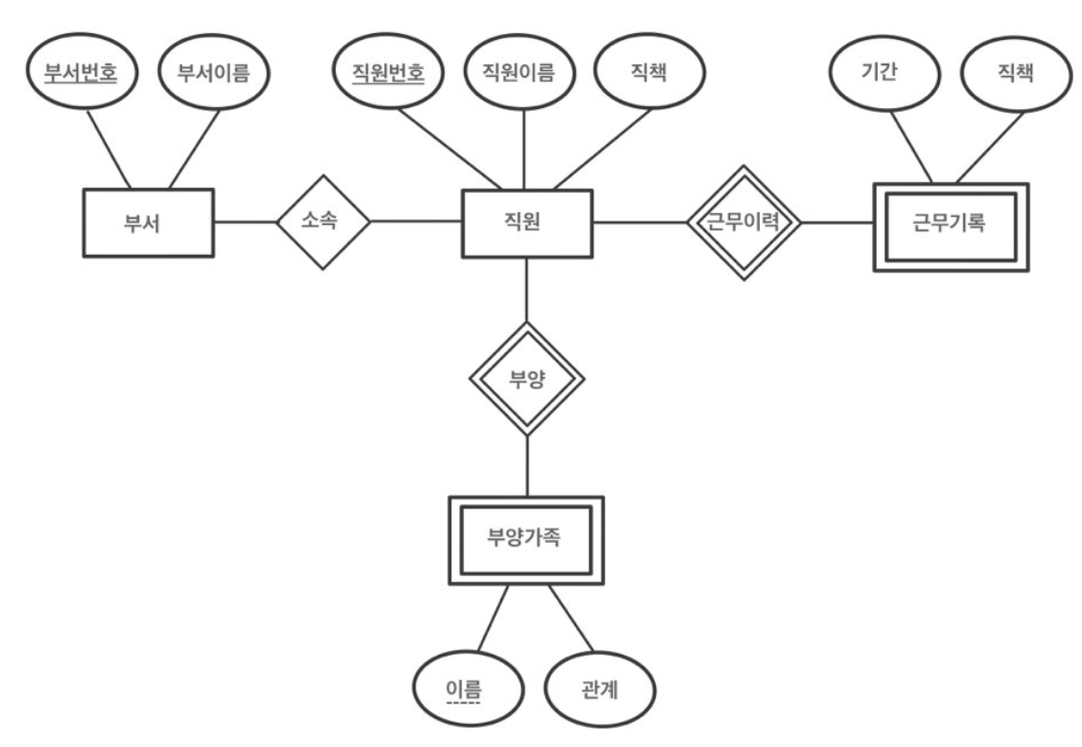
Q6.4

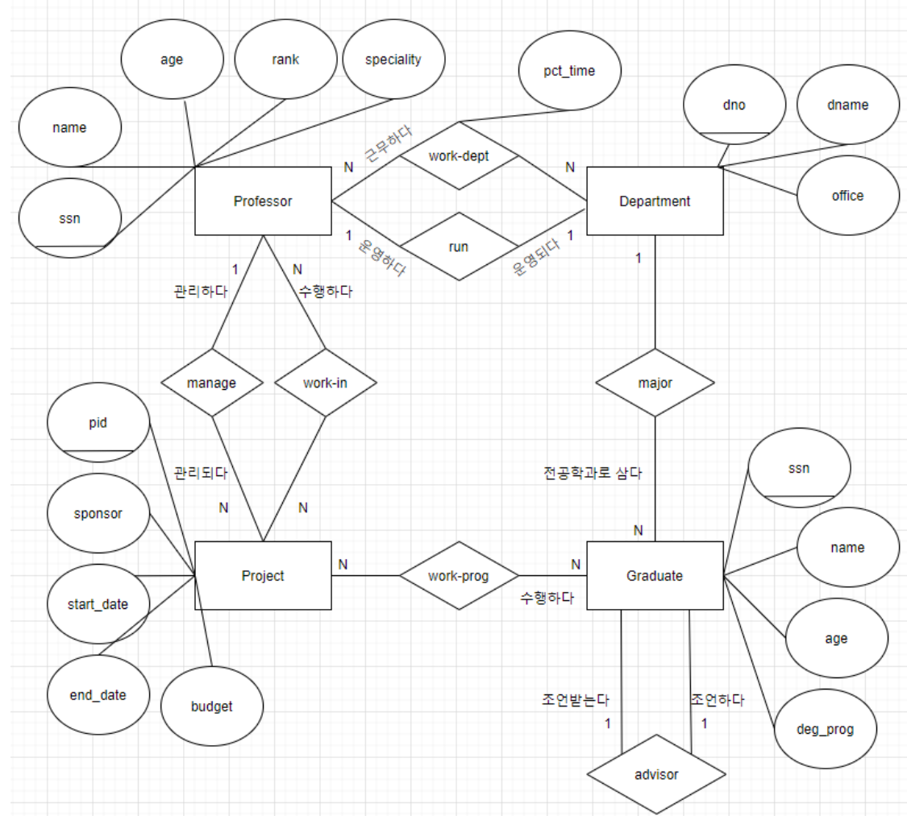

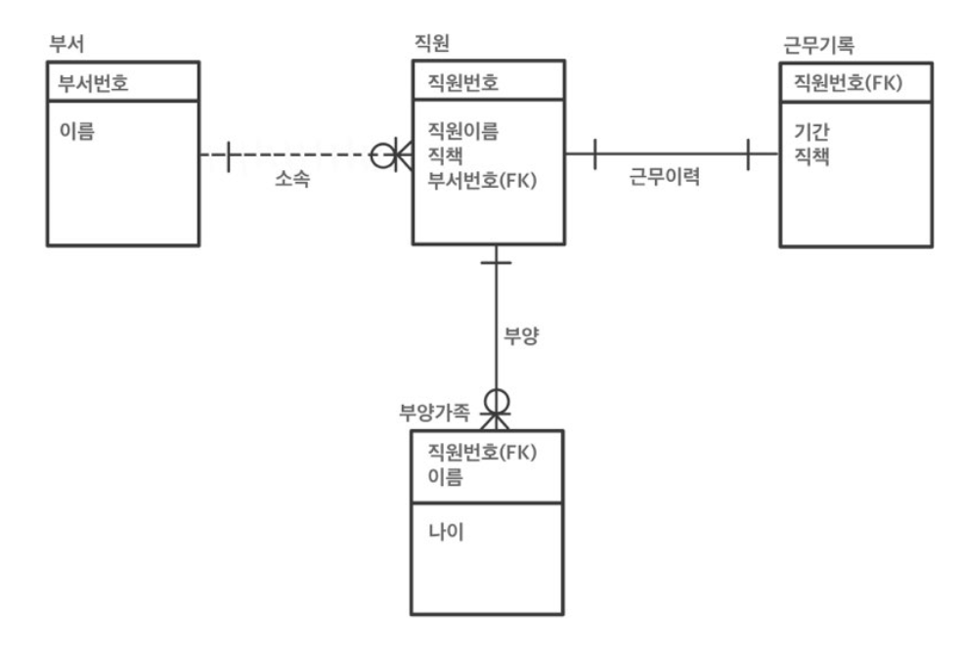
(2)

(3)
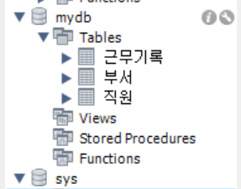

Q6.3
10. Invoice(Invoice#, TotalPrderAMT, Date, Terms, ShipVia, Cust#(FK) )

Customer(Cust#, Crame, Street, City, State, Zip, Phone)

Product(Prod#, StandardPrice, Description)

LineItem(Prod#(FK), Invoice#(FK), SellPrice, Quantity

Q7.1
1.2
2.2
3.2

Q7.2
11. B->D,C->A,C->B,C->D,D->B
12.
<1>
-(1). A -> C
: 성립하지 않는다. 왜냐하면 e->f, e->a에서 e의 값에 유일하게 종속되지 않는다.
-(2). A -> B
: 성립하지 않는다. 왜냐하면 e->i, e->b에서 e의 값에 유일하게 종속되지 않는다.
-(3). B -> C
: 성립한다. 왜냐하면 c->h, i->f, b->a로 속성 B는 속성 C에 유일하게 종속된다.

-(4). (B, C) -> A
: 성립하지 않는다. 왜냐하면 (i, f)->e, (i, f)->g로 (i, f)의 값에 유일하게 종속되지 않는다.
-(5). (A, B) -> C
: 성립한다. 왜냐하면 (b, c)->h, (e,i)->f, (g, i)->f, (e, b)->a로 속성 (A, B)는 속성 C에 유일하게 종속된다.
-(6). (A, C) -> B
: 성립한다. 왜냐하면 (b, h)->c, (e, f)->i, (g, f)->i, (e, a)->b로 속성 (A, C)는 속성 B에 유일하게 종속된다.
<2>2

Q7.3
5. 제 1정규형에서 제 2정규형이 되기 위한 조건은?
④ 키가 아닌 모든 속성이 기본 키에 완전 함수 종속되어야 한다.

6. 제 2정규형에서 제 3정규형이 되기 위한 조건은?
① 이행적 함수 종속을 제거해야 한다.

7. 제 3정규형에서 보이스코드 정규형(BCNF)이 되기 위한 조건은?
④ 결정자가 후보키가 아닌 함수적 종속을 제거해야한다.
Q7.4
15. 다음 릴레이션 R에서 성립하는 정규형은 무엇인가?

(1)

: 제 2정규형이다. 왜냐하면 이행적 종속이 존재한다.
(H, I) -> J -> M
(H, I) -> K -> N
(H, I) -> L -> O

17. 릴레이션 Book(booktitle, authorname, booktype, listprice, authorgorup, publisher)에서 함수 종속성은 다음과 같다.

(1) Book 릴레이션은 몇 정규형인가? 그 이유를 설명하시오.
: 제 1정규형이다. 왜냐하면 (booktitle, authorname) -> publisher 과 booktitle -> booktype으로 완전 함수 종속을 만족하지 못하며, booktitle -> booktype -> listprice로 비이행적 종속한다.

(2) 정규화를 수행하시오.
R1(booktitle, booktype)
R2(booktype, listprice)
R3(authorname, authorgroup)
R4(booktitle, authorname, publisher)
8-1.4
-2.4
-3.3
-4.4
14
-(1). 이러한 현상이 일어나는 이유와 현상의 이름을 설명하시오.
: 반복불가능 읽기 현상이 일어난다. 왜냐하면 T1이 데이터를 읽고 작업하던 중 T2가 데이터를 변경하였다. T1은 변경한 데이터를 보고 다시 작업했다. T2가 COMMIT을 했기 때문에 틀린 데이터는 아니지만, T1 입장에서는 같은 SQL문이 다른 결과를 도출한다.

-(2). (1)의 현상을 방지하기 위한 방법을 설명하시오.
: 트랜잭션 고립 수준 명령어를 사용한다. 이는 DBMS가 트랜잭션을 동시에 실행시키면서 락보다 좀 더 완화된 방법으로 문제를 해결하기 위해 제공하는 명령어이다.

-(3). (1)의 현상을 방지하기 위한 SQL문을 작성하시오.
SET TRANSACTION ISOLATION LEVEL REPEATABLE READ;
-10.3
-18. : 로그 9번에서 checkpoint가 기록되었다.
T1은 체크포인트 이전에 COMMIT이 기록되었으므로 아무 작업이 필요 없다.
T2는 체크포인트 이후에 COMMIT이 기록되었다. 즉, 체크포인트 이후 변경된 내용이 데이터베이스에 반영되지 않았기에 REDO를 실행한다.
T3는 체크포인트 이후에 COMMIT이 기록되지 않았다. 따라서 아무 작업도 필요하지 않다.

